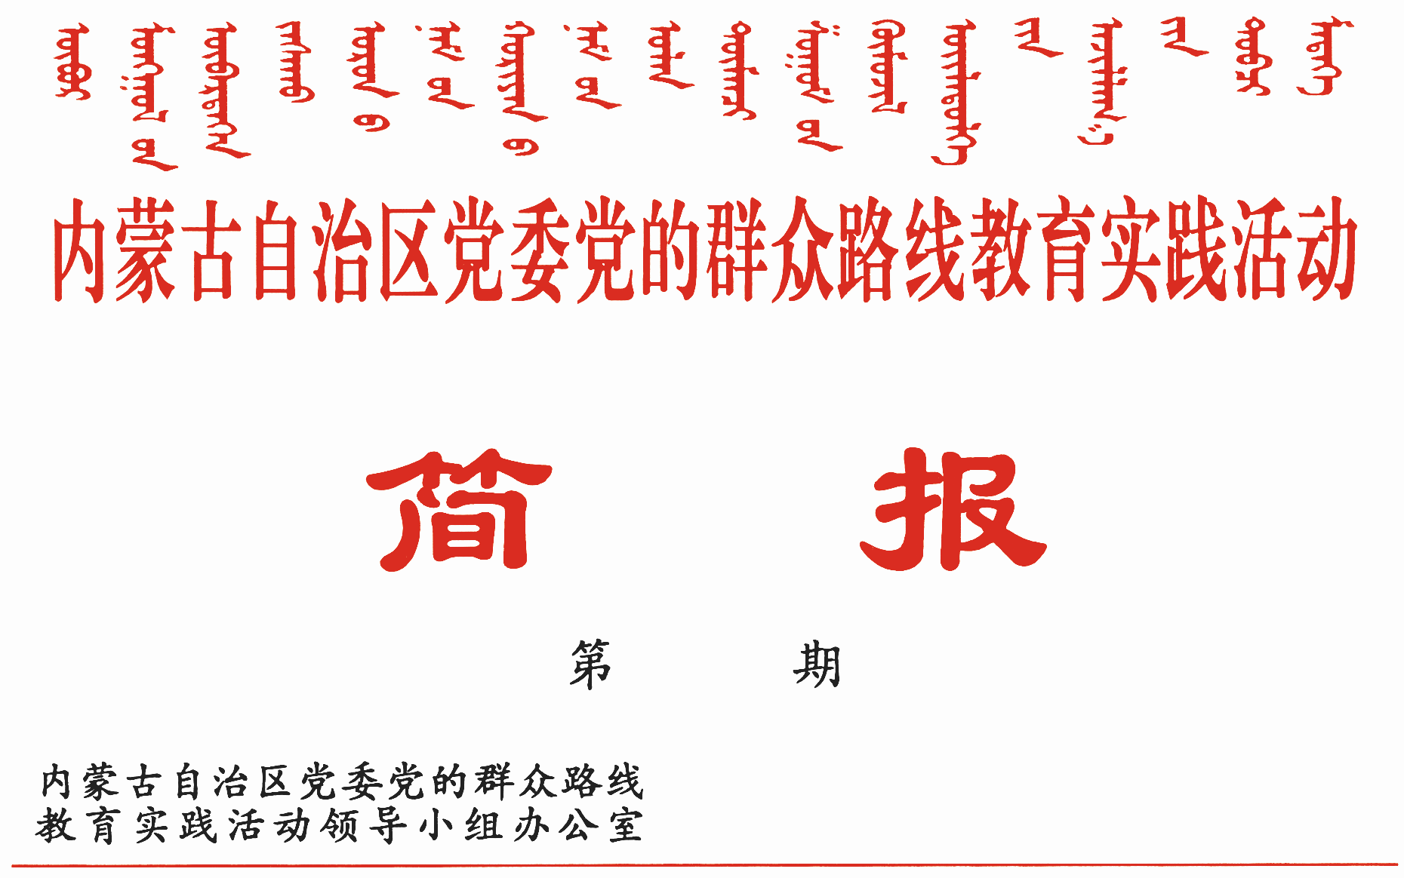

218

2014年6月20日

五原县套海镇个体私营党组织创新服务载体
实现党群联动多方共赢

在教育实践活动中,套海镇个体私营企业党总支创新“三联三增”服务载体，实现党群联动、多方共赢，打通联系服务群众“最后一公里”。
创新“三联三增”服务载体，实现利益均沾，助推多方共赢。搭建支部联建平台，增加个体收入。以协会为纽带、以产业为基础开展支部联建，实行村支部书记到个体私营企业党总支所属协会任副会长，协会会长到联建村任科技副村长，实现双向介入，同富共赢。建立联席会议制度，围绕产前、产中、产后的科技信息、管理技术、运输销售等服务环节，为农户提供全方位服务，切实保障农户种养业收益。搭建协会联结平台，增强企业活力。隶属个体私营党总支的种子、制种、流通、肉羊养殖等协会分别与相同产业的村级产业协会互相联结，实现优势互补、形成合力，着力延伸服务半径。同时，在共同服务中推动双方去劣择优，使协会由松散型向紧密型转变、有条件的协会向农民专业合作社发展。搭建党员联户平台，增进党群关系。一方面，把个体私营经商户分为经营强户和经营弱户，由个体私营支部党员牵头，形成“党员＋强商＋弱商”的结链共建模式，实现大户帮小户、富户带贫户。另一方面，在产业协会上，形成“商户党员＋农户党员＋农户”的“三结合”帮扶模式，实现贫富农户结合、商户农户结合、商农党员户结合，推动个体私营企业整体发展壮大，促进农企共同发展。
搭建银企互动平台，助力农商增收，推动经济发展。积极协调各协会与工行、民生银行、农商银行等金融部门，通过协会成员相互担保，为企业和个体工商户解决贷款8200多万元，解决了商户融资难问题。协调中国银行临河支行为50余户专业合作社农民每户办理10万元低利息贷款，解决了农民种养殖资金困难问题。同时，通过内部“结链”，以强带弱，形成集群作战、整体推进的发展模式，加大了内部资源整合力度，促进了个体私营经济整体实力提升，切实增强了自身“造血”和向农商“输血”的能力。

库伦旗库伦街道社区转作风提服务见实效

库伦街道社区在教育实践活动中坚持分类抓学习、广泛听意见、边查边改，切实提升服务群众水平，让社区居民切身感受到活动带来的新变化。
坚持分类抓学习。按照就近方便原则，以党小组、兴趣小组、临近楼宇为单位，坚持分类指导，采取多种方式灵活组织学习。对645名老党员采取观看专题片、讲党史等方法，在追忆中学习、受教育；对年轻党员采取就业培训、道德讲堂、法律讲堂等方式，使年轻人自觉投入学习；对220名流动党员和老弱病残党员采取电话连线、一对一助学、送学上门等方式开展学习教育。
畅通渠道听意见。开展“幸福社区大家谈”活动，采取上门走访、召开党员座谈会、民情恳谈会和设置意见箱、发放征求意见表、开设网络征求意见专栏等方式广泛收集社情民意，重点征求离退休老党员、“两代表一委员”、残疾人、空巢和孤寡老人、低收入家庭、拆迁户、信访户等群体意见，认真倾听群众的合理诉求。坚持上门走访与开展帮扶、传达政情相结合，在虚心听取群众意见建议的基础上解决群众实际困难。截至目前，共发放征求意见表2100份，召开党员、社区居民座谈会27次，征求各类意见建议417条，梳理出涉及工作服务机制、社区干部作风、办公条件改善等26类。
转变作风提服务。在楼宇集中、人员密集的社区，从强化日常管理、提升服务质量入手，不断完善“一站式”服务大厅功能，打造“一刻钟服务圈”；在居住分散的社区和老城区，从活化服务方式、拓展服务功能入手，强化困难群众和特殊群体管理服务，积极开展上门服务、承诺服务、预约服务和错时服务，扩大服务覆盖面。扎实开展“在职党员进社区”活动，组织在职党员利用业余时间参加各社区环境整治、教育辅导、文明宣传、咨询援助等志愿服务活动，不断提升党员干部服务群众的能力和水平。现已有近千名机关党员干部走进社区、认领岗位，为群众做好事实事119件。

呼和浩特市人防办为民解难题办实事

在教育实践活动中，呼市人防办坚持领导带头，注重活动效果，切实为群众解难题办实事。
坚持领导带头,注重活动效果。带头学习。办领导发挥示范引领作用，率先组织开展集中封闭学、辅导讲座、专题讨论等，先后邀请区内外专家学者作《国家安全形势》、《关于对自治区“8337”发展思路的几点认识》、《第二批党的群众路线教育实践活动中的几个重要问题》、《当前反腐倡廉建设应当把握的几个问题》等专题讲座，保证了学习教育内容全、时间足、效果实。带头调研。办领导亲自组织和指导调研实施方案的制定，周密安排调研的目的、范围、对象、内容，共广泛征求到意见建议32条，现已整改落实18条。带头边查边改。根据上级精减文件、会议有关要求，对文件印发作了进一步规范，重新修订了会议制度，文风、会风得到进一步改进。针对机关作风纪律方面存在的问题，及时修订完善了干部队伍管理和考勤制度，并认真加以执行。
践行群众路线，为民排忧解难。把为民办实事、办好事作为衡量教育实践活动成效的重要标准，积极主动为群众办实事解难题。帮助车站东街社区解决办公用房问题，将位于车站东街立交桥西侧一处人防工程二楼房屋无偿提供给社区，现已投入使用。帮助社区解决老年人日间照料等服务场所需求问题，在不改变人防属性、战备功能的前提下，将车站东街立交桥西侧人防工程一楼的四个车库无偿提供给车站东街社区，用作托老服务中心和日间照料以及便民服务等场所，共无偿为车站东街社区提供用房400余平方米，切实解决了社区的老大难问题。帮助新华小学解决修建综合楼遇到的难题，为其提供图纸并找专家论证，帮助学校分析情况，多次与设计院工作人员勘察地下防空设施，将人防工程口部管理房提供给新华小学用于建设综合教学楼，目前，4000平米的新教学楼招投标工作进展顺利。

报：中央巡回督导组
王君书记，巴特尔主席，李佳副书记，张力书记，乌兰部长，
李鹏新部长
自治区党委教育实践活动领导小组各成员
发：自治区各督导组，第一批教育实践活动各单位领导小组组长
各盟市、旗县（市、区）党委教育实践活动领导小组及其办公室
挂：北疆先锋网，内蒙古组织工作网
自治区党委教育实践活动领导小组办公室 2014年6月20日印发

